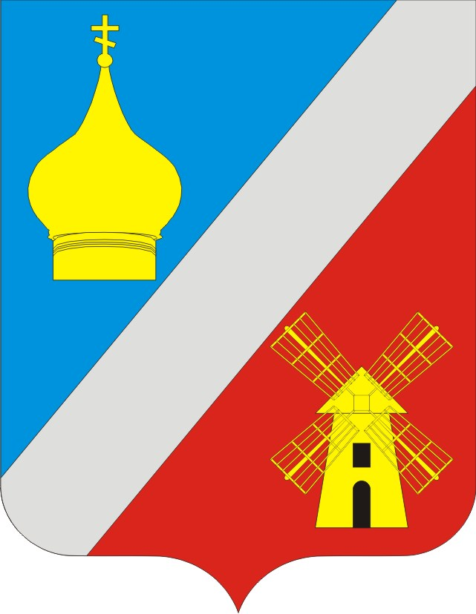
АДМИНИСТРАЦИЯ
Федоровского сельского поселения
Неклиновского района Ростовской области

ПОСТАНОВЛЕНИЕ

с. Федоровка
«03» июля 2024г. № 40

Об отчете, об исполнении бюджета Федоровского сельского поселения Неклиновского района за 1 полугодие 2024 года

В соответствии со статьей 264.2 Бюджетного кодекса Российской Федерации, статьей 52 Решения Собрания депутатов Федоровского сельского поселения от 22.06.2021г. N 233 "Об утверждении Положения о бюджетном процессе в Федоровском сельском поселении"

ПОСТАНОВЛЯЮ:

1. Утвердить отчет об исполнении бюджета Федоровского сельского поселения Неклиновского района за 1 полугодие 2024 года по доходам в сумме 8542,2 тыс. рублей, по расходам в сумме 8832,1 тыс. рублей с превышением расходов над доходами (дефицит бюджета поселения) в сумме 289,9 тыс. рублей в соответствии со сведениями о ходе исполнения бюджета Федоровского сельского поселения за 1 полугодие 2024 года согласно приложению к настоящему постановлению.
Определить, что держателем оригинала отчета об исполнении бюджета Федоровского сельского поселения Неклиновского района за 1 полугодие 2024 года является Администрация Федоровского сельского поселения.
2. В целях информирования населения - опубликовать сведения о ходе исполнения бюджета Федоровского сельского поселения Неклиновского района за 1 полугодие 2024 года согласно приложению к настоящему постановлению.
3. Направить настоящее постановление и отчет об исполнении бюджета Федоровского сельского поселения Неклиновского района за 1 полугодие 2024 года в Собрание депутатов Федоровского сельского поселения.
4. Настоящее постановление подлежит размещению на официальном портале Федоровского сельского поселения.
5. Контроль за исполнением настоящего постановления оставляю за собой.

Глава Администрации Федоровского
сельского поселения Л.Н.Железняк

Приложение
к постановлению администрации
Федоровского сельского поселения
от 03.07.2024 № 40

Сведения
о ходе исполнения бюджета Федоровского сельского поселения Неклиновского района
за 1 полугодие 2024 года
Исполнение бюджета Федоровского сельского поселения за 1 полугодие 2024 года составило по доходам в сумме 8542,2 тыс. рублей или 48,7 процентов к годовому плану и по расходам в сумме 8832,1 тыс. рублей или 46,6 процентов к плану года. Дефицит по итогам 1 полугодия 2024 года составил 289,9 тыс. рублей.
Показатели исполнения бюджета Федоровского сельского поселения за 1 полугодие 2024 года прилагаются.
Налоговые и неналоговые доходы бюджета поселения исполнены в сумме 3127,3 тыс. рублей или 32,6 процентов к годовым плановым назначениям и 101,8 процентов к плану 1 полугодия 2024 года. План 1 полугодия 2024 года исполнен по следующим видам налоговых и неналоговых доходов: налог на доходы физических лиц на 128,3%; налог на имущество физических лиц на 751,9%; земельный налог на 139,3%; доходы от оказания платных услуг и компенсации затрат государства на 223,2%.
Безвозмездные поступления в бюджет поселения из областного бюджета составили 5410,2 тыс.рублей или 68,1% к годовым плановым назначениям, из бюджета Неклиновского района – 4,7 тыс.рублей или 50% к годовым плановым назначениям.
Основные направления расходов бюджета поселения:
- обеспечение деятельности аппарата Администрации Федоровского сельского поселения – 3742,2 тыс.рублей;
-обеспечение деятельности учреждений культуры – 3465,9 тыс.рублей;
- реализация мероприятий в области жилищно-коммунального хозяйства – 992,0 тыс.рублей;
- расходы в сфере национальной обороны – 166,1 тыс.рублей;
- защита населения и территории от чрезвычайных ситуаций природного и техногенного характера – 73,4 тыс.рублей;
- расходы на проведение спортивно-массовых мероприятий – 37,0 тыс.руюлей;
- социальные выплаты муниципальным служащим, вышедшим на пенсию – 194,9 тыс.рублей;
- иные межбюджетные трансферты – 110,4 тыс.рублей.
Из расходов бюджета поселения за 1 полугодие 2024 года на реализацию муниципальных программ направлено 8594,5 тыс.рублей, что составляет 46,6 процента к годовым плановым назначениям или 97,3 процентов всех расходов бюджета поселения.
Бюджетная политика в сфере расходов бюджета поселения была направлена на решение задач поселения в сфере культуры, благоустройства, развития массового спорта на территории поселения. На эти цели было направлено 4494,9 тыс. рублей или 50,9% всех расходов бюджета поселения.
Просроченная кредиторская задолженность бюджета Федоровского сельского поселения по состоянию на 1 июля 2024 года отсутствует.
Основными доходными источниками бюджета Федоровского сельского поселения в 1 полугодии 2024 года являются безвозмездные поступления. Их объем составил 5414,9 тыс.рублей или 63,4 процентов всех поступлений в бюджет поселения.

Приложение
к сведениям о ходе исполнения
бюджета Федоровского сельского поселения
Неклиновского района
за 1 полугодие 2024 года

ИНФОРМАЦИЯ

об исполнении бюджета Федоровского сельского поселения Неклиновского района
за 1 полугодие 2024 года
(тыс.рублей)

Наименование показателей | Утвержденные бюджетные назначения на год | Исполнение
ДОХОДЫ
Налоговые и неналоговые доходы | 9592,2 | 3127,3
Налоги на прибыль, доходы | 2011,6 | 871,1
Налоги на доходы физических лиц | 2011,6 | 871,1
Налоги на совокупный доход | 2159,1 | 1392,3
Единый сельскохозяйственный налог | 2159,1 | 1392,3
Налоги на имущество | 5309,0 | 692,6
Налог на имущество физических лиц | 523,8 | 40,6
Земельный налог | 4785,2 | 652,0
Государственная пошлина | 20,5 | 8,9
Государственная пошлина за совершение нотариальных действий (за исключением действий, совершаемых консульскими учреждениями Российской Федерации) | 20,5 | 8,9
Доходы от оказания платных услуг и компенсации затрат государства | 91,5 | 59,6
Доходы от компенсации затрат государства | 91,5 | 59,6
Штрафы, санкции, возмещение ущерба | 0,5 | 102,8
Административные штрафы, установленные законами субъектов Российской Федерации об административных правонарушениях, за нарушения муниципальных правовых актов | 0,5 | 0,0
Денежные средства, изымаемые в собственность сельского поселения в соответствии с решениями судов (за исключением обвинительных приговоров судов) | 0,0 | 102,8
Безвозмездные поступления | 7957,5 | 5414,9
Безвозмездные поступления от других бюджетов бюджетной системы Российской Федерации | 7957,5 | 5414,9
Дотации бюджетам бюджетной системы Российской Федерации | 6538,1 | 5095,6
Дотации на выравнивание бюджетной обеспеченности | 6089,1 | 4871,2
Дотации бюджетам на поддержку мер по обеспечению сбалансированности бюджета | 449,0 | 224,4
Субсидии бюджетам бюджетной системы Российской Федерации (межбюджетные субсидии) | 1057,2 | 148,3
Субсидии бюджетам на развитие и укрепление материально- технической базы домов культуры в населенных пунктах с числом жителей до 50 тысяч человек | 1057,2 | 148,3
Субвенции бюджетам бюджетной системы Российской Федерации | 352,8 | 166,3
Субвенции местным бюджетам на выполнение передаваемых полномочий субъектов Российской Федерации | 0,2 | 0,2
Субвенции бюджетам на осуществление первичного воинского учета органами местного самоуправления поселений, муниципальных и городских округов | 352,6 | 166,1
Иные межбюджетные трансферты | 9,4 | 4,7
Межбюджетные трансферты, передаваемые бюджетам муниципальных образований на осуществление части полномочий по решению вопросов местного значения в соответствии с заключенными соглашениями | 9,4 | 4,7
ИТОГО ДОХОДОВ | 17549,7 | 8542,2
РАСХОДЫ
Общегосударственные вопросы | 8809,3 | 3781,7
Функционирование Правительства Российской Федерации, высших исполнительных органов государственной власти субъектов Российской Федерации, местных администраций | 8694,8 | 3742,2
Резервные фонды | 49,2 | 0,0
Другие общегосударственные вопросы | 65,3 | 39,5
Национальная оборона | 352,6 | 166,1
Мобилизационная и вневойсковая подготовка | 352,6 | 166,1
Национальная безопасность и правоохранительная деятельность | 103,6 | 75,3
Защита населения и территории от чрезвычайных ситуаций природного и техногенного характера, пожарная безопасность | 100,1 | 73,4
Другие вопросы в области национальной безопасности и правоохранительной деятельности | 3,5 | 1,9
Национальная экономика | 7,0 | 0,0
Другие вопросы в области национальной экономики | 7,0 | 0,0
Жилищно-коммунальное хозяйство | 2046,9 | 992,0
Благоустройство | 2046,9 | 992,0
Образование | 40,3 | 0,0
Профессиональная подготовка, переподготовка и повышение квалификации | 40,3 | 0,0
Культура и кинематография | 6966,1 | 3474,7
Культура | 6957,4 | 3466,0
Другие вопросы в области культуры, кинематографии | 8,7 | 8,7
Социальная политика | 411,2 | 194,9
Пенсионное обеспечение | 411,2 | 194,9
Физическая культура и спорт | 92,6 | 37,0
Массовый спорт | 92,6 | 37,0
Межбюджетные трансферты общего характера бюджетам субъектов Российской Федерации | 110,4 | 110,4
Прочие межбюджетные трансферты общего характера | 110,4 | 110,4
ИТОГО РАСХОДОВ | 18940,0 | 8832,1
Дефицит (-), Профицит (+) | -1390,3 | -289,9
Источники финансирования дефицита бюджетов - всего | 1390,3 | 289,9
Изменение остатков средств | 1390,3 | 289,9

